2018年上海市徐汇区中考数学一模试卷
一、选择题：（本大题共6题，每题4分，满分24分）【下列各题的四个选项中，有且只有一个选项是正确的，请选择正确选项的代号并填涂在答题纸的相应位置上】
1．（4分）已知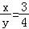，那么下列等式中，不成立的是（ ）
A．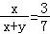 B．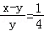 C．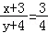 D．4x=3y
2．（4分）在比例尺是1：40000的地图上，若某条道路长约为5cm，则它的实际长度约为（ ）
A．0.2km B．2km C．20km D．200km
3．（4分）在△ABC中，点D、E分别在边AB、AC上，如果AD=1，BD=3，那么由下列条件能够判断DE∥BC的是（ ）
A．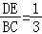 B．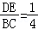 C．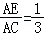 D．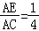
4．（4分）在Rt△ABC中，∠C=90°，a、b、c分别是∠A、∠B、∠C的对边，下列等式中，正确的是（ ）
A．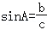 B．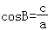 C．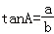 D．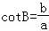
5．（4分）下列关于向量的说法中，不正确的是（ ）
A． B．若，则
C． D．
6．（4分）对于抛物线y=﹣（x+2）²+3，下列结论中正确结论的个数为（ ）
①抛物线的开口向下； ②对称轴是直线x=﹣2；
③图象不经过第一象限； ④当x＞2时，y随x的增大而减小．
A．4 B．3 C．2 D．1
二、填空题：（本大题共12题，每题4分，满分48分）【请将结果直接填入答题纸的相应位置上】
7．（4分）如果线段b是线段a、c的比例中项，且a=2，c=8，则b= ．
8．（4分）计算：= ．
9．（4分）若点P是线段AB的黄金分割点，AB=10cm，则较长线段AP的长是 cm．
10．（4分）如图，在梯形ABCD中，AD∥BC，E、F分别为AB、DC上的点，若CF=4，且EF∥AD，AE：BE=2：3，则CD的长等于 ．
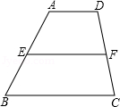
11．（4分）如图，在梯形ABCD中，AD∥BC，AD=2，BC=6，若△AOB的面积等于6，则△AOD的面积等于 ．
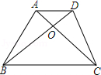
12．（4分）如图，在平行四边形ABCD中，对角线AC和BD相交于点O，若，则可表示为 ．
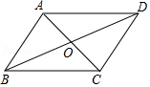
13．（4分）已知抛物线C的顶点坐标为（1，3），如果平移后能与抛物线y=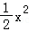+2x+3重合，那么抛物线C的表达式是 ．
14．（4分）sin60°•tan45°﹣cos60°•cot30°= ．
15．（4分）如果抛物线y=ax²﹣2ax+c与x轴的一个交点为（5，0），那么与x轴的另一个交点的坐标是 ．
16．（4分）如图，在△ABC中，AB=AC，BE、AD分别是边AC、BC上的高，CD=2，AC=6，那么CE= ．
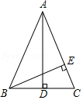
17．（4分）如图，是将一正方体货物沿坡面AB装进汽车货厢的平面示意图，已知长方体货厢的高度BC为2.6米，斜坡AB的坡比为1：2.4，现把图中的货物继续向前平移，当货物顶点D与C重合时，仍可把货物放平装进货厢，则货物的高度BD不能超过 米．
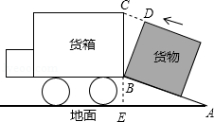
18．（4分）在△ABC中，∠C=90°，AC=3，BC=4（如图），将△ACB绕点A顺时针方向旋转得△ADE（点C、B的对应点分别为D、E），点D恰好落在直线BE上和直线AC交于点F，则线段AF的长为 ．
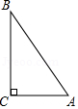
三、解答题：（本大题共7题，满分78分）
19．（10分）如图，在△ABC中，∠ACD=∠B，AD=4，DB=5．
（1）求AC的长；
（2）若设=，试用的线性组合表示向量．
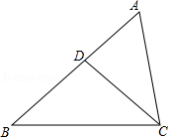
20．（10分）已知一个二次函数的图象经过A（0，﹣6）、B（4，﹣6）、C（6，0）三点．
（1）求这个二次函数的解析式；
（2）分别联结AC、BC，求tan∠ACB．
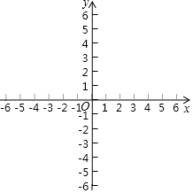
21．（10分）如图所示，巨型广告牌AB背后有一看台CD，台阶每层高0.3米，且AC=17米，现有一只小狗睡在台阶的FG这，层上晒太阳，设太阳光线与水平地面的夹角为α，当α=60°时，测得广告牌AB在地面上的影长AE=10米，过了一会，当α=45°，问小狗在FG这层是否还能晒到太阳？请说明理由（取1.73）．
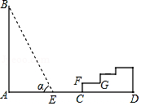
22．（10分）如图，在△ABC中，AB=AC，BC=12，sinC=，点G是△ABC的重心，线段BG的延长线交边AC于点D，求∠CBD的余弦值．
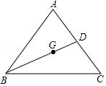
23．（12分）如图在△ABC中，AB=AC，点D、E、F分别在边BC、AB、AC上，且∠ADE=∠B，∠ADF=∠C，线段EF交线段AD于点G．
（1）求证：AE=AF；
（2）若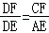，求证：四边形EBDF是平行四边形．
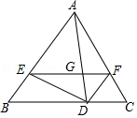
24．（12分）如图，在平面直角坐标系xOy中，直线y=kx（k≠0）沿着y轴向上平移3个单位长度后，与x轴交于点B（3，0），与y轴交于点C，抛物线y=x²+bx+c过点B、C且与x轴的另一个交点为A．
（1）求直线BC及该抛物线的表达式；
（2）设该抛物线的顶点为D，求△DBC的面积；
（3）如果点F在y轴上，且∠CDF=45°，求点F的坐标．
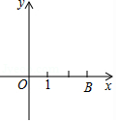
25．（14分）已知，在梯形ABCD中，AD∥BC，∠A=90°，AD=2，AB=4，BC=5，在射线BC任取一点M，联结DM，作∠MDN=∠BDC，∠MDN的另一边DN交直线BC于点N（点N在点M的左侧）．
（1）当BM的长为10时，求证：BD⊥DM；
（2）如图（1），当点N在线段BC上时，设BN=x，BM=y，求y关于x的函数关系式，并写出它的定义域；
（3）如果△DMN是等腰三角形，求BN的长．
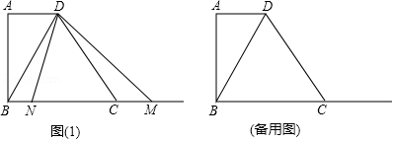

2018年上海市徐汇区中考数学一模试卷
参考答案与试题解析
一、选择题：（本大题共6题，每题4分，满分24分）【下列各题的四个选项中，有且只有一个选项是正确的，请选择正确选项的代号并填涂在答题纸的相应位置上】
1．（4分）已知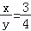，那么下列等式中，不成立的是（ ）
A．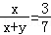 B．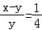 C．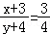 D．4x=3y
【考点】S1：比例的性质．菁优网版权所有
【专题】1：常规题型．
【分析】直接利用比例的性质将原式变形进而得出答案．
【解答】解：A、∵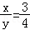，
∴=，此选项正确，不合题意；
B、∵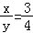，
∴=﹣，此选项错误，符合题意；
C、∵，
∴=，此选项正确，不合题意；
D、∵，
∴4x=3y，此选项正确，不合题意；
故选：B．
【点评】此题主要考查了比例的性质，正确将比例式变形是解题关键．
2．（4分）在比例尺是1：40000的地图上，若某条道路长约为5cm，则它的实际长度约为（ ）
A．0.2km B．2km C．20km D．200km
【考点】S2：比例线段．菁优网版权所有
【专题】11：计算题．
【分析】根据比例尺=图上距离：实际距离，依题意列比例式直接求解即可．
【解答】解：设这条道路的实际长度为x，则：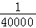=，
解得x=200000cm=2km．
∴这条道路的实际长度为2km．
故选：B．
【点评】本题考查比例线段问题，解题的关键是能够根据比例尺的定义构建方程，注意单位的转换．
3．（4分）在△ABC中，点D、E分别在边AB、AC上，如果AD=1，BD=3，那么由下列条件能够判断DE∥BC的是（ ）
A．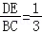 B．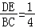 C．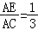 D．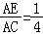
【考点】S4：平行线分线段成比例．菁优网版权所有
【专题】55D：图形的相似．
【分析】先求出比例式，再根据相似三角形的判定得出△ADE∽△ABC，根据相似推出∠ADE=∠B，根据平行线的判定得出即可．
【解答】解：∵AD=1，BD=3，
∴=，
当=时，=，
∵∠DAE=∠BAC，
∴△ADE∽△ABC，
∴∠ADE=∠B，
∴DE∥BC，
根据选项A、B、C的条件都不能推出DE∥BC，
故选：D．
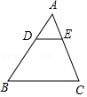
【点评】本题考查了平行线分线段成比例定理，相似三角形的性质和判定的应用，能灵活运用定理进行推理是解此题的关键．
4．（4分）在Rt△ABC中，∠C=90°，a、b、c分别是∠A、∠B、∠C的对边，下列等式中，正确的是（ ）
A．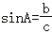 B．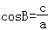 C．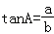 D．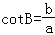
【考点】T1：锐角三角函数的定义．菁优网版权所有
【分析】先根据题意画出图形，再根据三角函数的定义解答即可．
【解答】解：根据三角函数的定义：
A、sinA=，错误；
B、cosB=，错误；
C、tanA=，正确；
D、cotB=，错误．
故选：C．
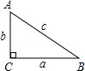
【点评】要注意，在三角形中，∠A、∠B、∠C所有对的边为a、b、c．
5．（4分）下列关于向量的说法中，不正确的是（ ）
A． B．若，则
C． D．
【考点】LM：*平面向量．菁优网版权所有
【专题】5：特定专题．
【分析】根据平面向量、模、数乘向量等知识一一判断即可；
【解答】解：A、正确．根据去括号法则可得结论；
B、错误．因为，模相等，平面向量不一定共线，故结论错误；
C、正确．根据模的性质即可判断；
D、正确．根据数乘向量的性质即可判断；
故选：B．
【点评】本题考查平平面向量、模、数乘向量等知识，解题的关键是灵活运用所学知识解决问题，属于中考基础题．
6．（4分）对于抛物线y=﹣（x+2）²+3，下列结论中正确结论的个数为（ ）
①抛物线的开口向下； ②对称轴是直线x=﹣2；
③图象不经过第一象限； ④当x＞2时，y随x的增大而减小．
A．4 B．3 C．2 D．1
【考点】H3：二次函数的性质．菁优网版权所有
【专题】1：常规题型；535：二次函数图象及其性质．
【分析】根据抛物线的解析式可求得其开口方向、对称轴，则可判断①、②，由解析式可求得抛物线的顶点坐标及与x轴的交点坐标，则可判断③；利用抛物线的对称轴及开口方向可判断④；则可求得答案．
【解答】解：
∵y=﹣（x+2）²+3，
∴抛物线开口向下、对称轴为直线x=﹣2，顶点坐标为（﹣2，3），故①、②都正确；
在y=﹣（x+2）²+3中，令y=0可求得x=﹣2+＜0，或x=﹣2﹣＜0，
∴抛物线图象不经过第一象限，故③正确；
∵抛物线开口向下，对称轴为x=﹣2，
∴当x＞﹣2时，y随x的增大而减小，
∴当x＞2时，y随x的增大而减小，故④正确；
综上可知正确的结论有4个，
故选：A．
【点评】本题主要考查二次函数的性质，掌握二次函数的顶点式是解题的关键，即在y=a（x﹣h）²+k中，对称轴为x=h，顶点坐标为（h，k）．
二、填空题：（本大题共12题，每题4分，满分48分）【请将结果直接填入答题纸的相应位置上】
7．（4分）如果线段b是线段a、c的比例中项，且a=2，c=8，则b= 4 ．
【考点】S2：比例线段．菁优网版权所有
【分析】根据比例中项的概念，可得a：b=b：c，可得b²=ac=16，故b的值可求，注意线段的长为正数．
【解答】解：∵线段b是a、c的比例中项，
∴b²=ac=16，
解得b=±4，
又∵线段是正数，
∴b=4．
故答案为4．
【点评】本题考查了比例中项的概念，注意：求两个数的比例中项的时候，应开平方．求两条线段的比例中项的时候，负数应舍去．
8．（4分）计算：= ．
【考点】LM：*平面向量．菁优网版权所有
【专题】5：特定专题．
【分析】根据平面向量的加法法则计算即可．
【解答】解：=6﹣12﹣5+5=﹣7．
故答案为；
【点评】本题考查平面向量的加减法则，解题的关键是熟练掌握平面向量的加减法则，注意平面向量的加减适合加法交换律以及结合律，适合去括号法则．
9．（4分）若点P是线段AB的黄金分割点，AB=10cm，则较长线段AP的长是 ﹣5 cm．
【考点】S3：黄金分割．菁优网版权所有
【专题】55：几何图形．
【分析】根据黄金分割的概念得到AP=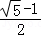AB，把AB=10cm代入计算即可．
【解答】解：∵P是线段AB的黄金分割点，AP＞BP，
∴AP=AB，
而AB=10cm，
∴AP=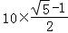=；
故答案为：﹣5．
【点评】本题考查了黄金分割的概念：如果一个点把一条线段分成两条线段，并且较长线段是较短线段和整个线段的比例中项，那么就说这个点把这条线段黄金分割，这个点叫这条线段的黄金分割点；较长线段是整个线段的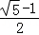倍．
10．（4分）如图，在梯形ABCD中，AD∥BC，E、F分别为AB、DC上的点，若CF=4，且EF∥AD，AE：BE=2：3，则CD的长等于 ．
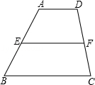
【考点】LH：梯形；S4：平行线分线段成比例．菁优网版权所有
【专题】1：常规题型．
【分析】由在梯形ABCD中，AD∥BC，EF∥AD，可得AD∥EF∥BC，然后由平行线分线段成比例定理，证得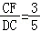
，继而求得答案．
【解答】解：∵在梯形ABCD中，AD∥BC，EF∥AD，
∴AD∥EF∥BC，
∴==，
∴
∵CF=4，
∴DC=4=．
故答案为：．
【点评】此题考查了梯形的性质以及平行线分线段成比例定理．此题难度不大，注意掌握数形结合思想的应用．
11．（4分）如图，在梯形ABCD中，AD∥BC，AD=2，BC=6，若△AOB的面积等于6，则△AOD的面积等于 2 ．
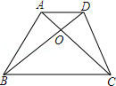
【考点】LH：梯形；S9：相似三角形的判定与性质．菁优网版权所有
【专题】11：计算题．
【分析】由AD∥BC，AD=2，BC=6，可得==，推出S_{△AOD}=S_{△AOB}，即可解决问题；
【解答】解：∵AD∥BC，AD=2，BC=6，
∴△ADO∽△CBO，
∴==，
∴S_{△AOD}=S_{△AOB}=2．
故答案为2．
【点评】本题考查相似三角形的判定和性质、平行线的性质等知识，解题的关键是灵活运用所学知识解决问题，属于中考常考题型．
12．（4分）如图，在平行四边形ABCD中，对角线AC和BD相交于点O，若，则可表示为 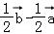 ．
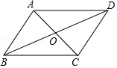
【考点】L5：平行四边形的性质；LM：*平面向量．菁优网版权所有
【专题】5：特定专题．
【分析】根据三角形法则求出再根据=即可解决问题；
【解答】解：∵四边形ABCD是平行四边形，
∴=，OB=OD，
∵=+，
∴=﹣
∴==﹣，
故答案为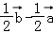；
【点评】本题考查平面向量的加减法则，解题的关键是熟练掌握平面向量的加减法则，注意平面向量的加减适合加法交换律以及结合律，适合去括号法则．
13．（4分）已知抛物线C的顶点坐标为（1，3），如果平移后能与抛物线y=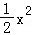+2x+3重合，那么抛物线C的表达式是 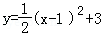 ．
【考点】H3：二次函数的性质；H6：二次函数图象与几何变换．菁优网版权所有
【专题】33：函数思想．
【分析】先设原抛物线的解析式为y=a（x﹣h）²+k，再根据经过平移后能与抛物线y=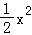+2x+3重合可知a=，再由二次函数的顶点坐标为（1，3）即可得出结论．
【解答】解：先设原抛物线的解析式为y=a（x+h）²+k，
∵经过平移后能与抛物线y=+2x+3重合，
∴a=，
∵二次函数的顶点坐标为（1，3），
∴这个二次函数的解析式是y=（x﹣1）²+3．
故答案为：y=（x﹣1）²+3．
【点评】本题考查的是二次函数的图象与几何变换，熟知图形平移不变性的性质是解答此题的关键．
14．（4分）sin60°•tan45°﹣cos60°•cot30°= 0 ．
【考点】T5：特殊角的三角函数值．菁优网版权所有
【专题】1：常规题型．
【分析】直接将特殊角的三角函数值代入求出答案．
【解答】解：原式=×1﹣×=0．
故答案为：0．
【点评】此题主要考查了特殊角的三角函数值，正确记忆相关数据是解题关键．
15．（4分）如果抛物线y=ax²﹣2ax+c与x轴的一个交点为（5，0），那么与x轴的另一个交点的坐标是 （﹣3，0） ．
【考点】HA：抛物线与x轴的交点．菁优网版权所有
【专题】17：推理填空题；535：二次函数图象及其性质．
【分析】根据二次函数的解析式结合二次函数的性质可找出抛物线的对称轴，再利用对称性即可找出抛物线与x轴的另一交点坐标，此题得解．
【解答】解：∵抛物线y=ax²﹣2ax+c（a≠0）的对称轴为直线x=1，且抛物线与x轴的一个交点为（5，0），
∴抛物线与x轴的另一交点坐标为（1×2﹣5，0），即（﹣3，0）．
故答案为：（﹣3，0）．
【点评】本题考查了抛物线与x轴的交点以及二次函数的性质，利用二次函数的性质找出抛物线的对称轴是解题的关键．
16．（4分）如图，在△ABC中，AB=AC，BE、AD分别是边AC、BC上的高，CD=2，AC=6，那么CE= ．
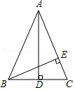
【考点】K3：三角形的面积；KQ：勾股定理；S7：相似三角形的性质．菁优网版权所有
【专题】552：三角形．
【分析】只要证明△ACD∽△BCE，可得=，由此即可解决问题．
【解答】解：∵AB=AC，AD⊥BC，
∴BD=CD=2，
∵BE、AD分别是边AC、BC上的高，
∴∠ADC=∠BEC=90°，
∵∠C=∠C，
∴△ACD∽△BCE，
∴=，
∴=，
∴CE=，
故答案为；
【点评】本题考查等腰三角形的性质、相似三角形的判定和性质等知识，解题的关键是学会正确寻找相似三角形解决问题，属于中考常考题型．
17．（4分）如图，是将一正方体货物沿坡面AB装进汽车货厢的平面示意图，已知长方体货厢的高度BC为2.6米，斜坡AB的坡比为1：2.4，现把图中的货物继续向前平移，当货物顶点D与C重合时，仍可把货物放平装进货厢，则货物的高度BD不能超过 2.4 米．
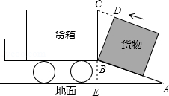
【考点】Q2：平移的性质；T9：解直角三角形的应用﹣坡度坡角问题．菁优网版权所有
【专题】1：常规题型．
【分析】点D与点C重合时，B′C=BD，∠B′CB=∠CBD=∠A，利用tanA=得到tan∠BCB′=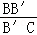=，然后设B′B=x米，则B′C=2.4x米，在Rt△B′CB中，利用勾股定理求得答案即可．
【解答】解：如图，点D与点C重合时，B′C=BD，∠B′CB=∠CBD=∠A，
∵tanA=，
∴tan∠BCB′==，
∴设B′B=x米，则B′C=2.4x米，
在Rt△B′CB中，∵∠B′=90°，
∴B′B²+B′C²=BC²，
即：x²+（2.4x）²=2.6²，
解得x=1（负值舍去），
∴BD=B′C=2.4米．
故BD的长为2.4米．
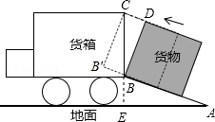
【点评】本题考查了解直角三角形的应用﹣坡度坡角问题，平移的性质，勾股定理，解题的关键是能够从实际问题中整理出直角三角形，难度适中．
18．（4分）在△ABC中，∠C=90°，AC=3，BC=4（如图），将△ACB绕点A顺时针方向旋转得△ADE（点C、B的对应点分别为D、E），点D恰好落在直线BE上和直线AC交于点F，则线段AF的长为 ．
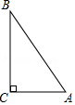
【考点】R2：旋转的性质．菁优网版权所有
【专题】11：计算题．
【分析】利用题意画出图形，根据旋转的性质得到AD=AC=3，DE=CB=4，AB=AE，∠ADF=∠C=90°，则利用等腰三角形的性质得BD=DE=4，设DF=x，AF=y，接着证明△FDA∽△FCB，利用相似比得到==，则4y=3x+12，4x=3y+9，然后解关于x、y的方程组即可．
【解答】解：如图，∵△ACB绕点A顺时针方向旋转得△ADE（点C、B的对应点分别为D、E），
∴AD=AC=3，DE=CB=4，AB=AE，∠ADF=∠C=90°，
∴BD=DE=4，
设DF=x，AF=y，
∵∠AFD=∠BFC，
∴△FDA∽△FCB，
∴==，
∴4y=3x+12，4x=3y+9，
∴4y=3•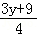+12，
∴y=，
即线段AF的长为．
故答案为．
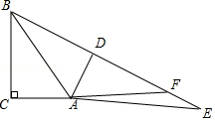
【点评】本题考查了旋转的性质：对应点到旋转中心的距离相等；对应点与旋转中心所连线段的夹角等于旋转角；旋转前、后的图形全等．也考查了相似三角形的判定与性质．
三、解答题：（本大题共7题，满分78分）
19．（10分）如图，在△ABC中，∠ACD=∠B，AD=4，DB=5．
（1）求AC的长；
（2）若设=，试用的线性组合表示向量．
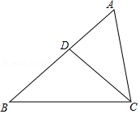
【考点】LM：*平面向量；S9：相似三角形的判定与性质．菁优网版权所有
【专题】55：几何图形．
【分析】（1）由∠ACD=∠B，公共角∠CAD=∠BAC，可证△CAD∽△BAC，利用相似比求AC．
（2）由AD：BD=4：5，可得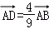，又由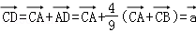+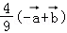=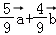，即可求得答案
【解答】解：（1）∵∠ACD=∠B，∠CAD=∠BAC，
∴△CAD∽△BAC，
∴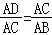，即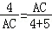，解得AC²=36，
即AC=6（舍去负值），
故AC=6；
（2）∵AD：BD=4：5，
∴AD：AB=4：9，
∴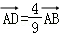，
∴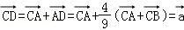+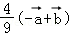=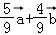，
【点评】本题考查了相似三角形的判定与性质．关键是要懂得找相似三角形，利用相似三角形的性质求解．
20．（10分）已知一个二次函数的图象经过A（0，﹣6）、B（4，﹣6）、C（6，0）三点．
（1）求这个二次函数的解析式；
（2）分别联结AC、BC，求tan∠ACB．
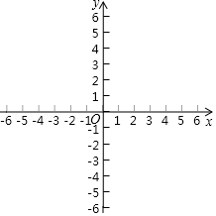
【考点】H5：二次函数图象上点的坐标特征；H8：待定系数法求二次函数解析式；T7：解直角三角形．菁优网版权所有
【专题】11：计算题．
【分析】（1）设一般式y=ax²+bx+c，然后把A、B、C点坐标代入得到关于a、b、c的方程组，再解方程组即可；
（2）作BH⊥AC于H，如图，先判断△OAC为等腰直角三角形得到∠OAC=45°，AC=OA=6，再利用点A、B的坐标特征得到AB∥x轴，AB=4，则△ABH为等腰直角三角形，所以AH=BH=AB=2，CH=4，然后在Rt△BCH中利用正切的定义求解．
【解答】解：（1）设抛物线的解析式为y=ax²+bx+c，
根据题意得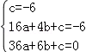，
即得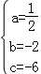，
∴抛物线的解析式为y=x²﹣2x﹣6；
（2）作BH⊥AC于H，如图，
∵OA=OC，
∴△OAC为等腰直角三角形，
∴∠OAC=45°，AC=OA=6，
∵A（0，﹣6）、B（4，﹣6），
∴AB∥x轴，AB=4，
∴∠BAC=45°，
∴△ABH为等腰直角三角形，
∴AH=BH=AB=2，
∴CH=4，
在Rt△BCH中，tan∠HCB==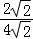=，
即tan∠ACB=．
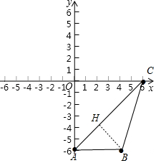
【点评】本题考查了待定系数法求二次函数的解析式：在利用待定系数法求二次函数关系式时，要根据题目给定的条件，选择恰当的方法设出关系式，从而代入数值求解．一般地，当已知抛物线上三点时，常选择一般式，用待定系数法列三元一次方程组来求解；当已知抛物线的顶点或对称轴时，常设其解析式为顶点式来求解；当已知抛物线与x轴有两个交点时，可选择设其解析式为交点式来求解．
21．（10分）如图所示，巨型广告牌AB背后有一看台CD，台阶每层高0.3米，且AC=17米，现有一只小狗睡在台阶的FG这，层上晒太阳，设太阳光线与水平地面的夹角为α，当α=60°时，测得广告牌AB在地面上的影长AE=10米，过了一会，当α=45°，问小狗在FG这层是否还能晒到太阳？请说明理由（取1.73）．
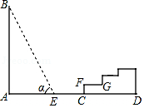
【考点】T8：解直角三角形的应用；U5：平行投影．菁优网版权所有
【专题】55：几何图形．
【分析】假设没有台阶，当α=45°时，从点B射下的光线与地面AD的交点为点H，与FC的交点为点M．由∠BFA=45°，可得AH=AB=17.3米，那么CH=AH﹣AC=0.3米，CM=CH=0.3米，所以大楼的影子落在台阶FC这个侧面上，故小狗可以晒到太阳．
【解答】解：当α=45°时，小狗仍可以晒到太阳．理由如下：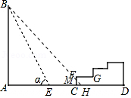
假设没有台阶，当α=45°时，从点B射下的光线与地面AD的交点为点H，与FC的交点为点M．
当α=60°时，在Rt△ABE中，
∵tan60°=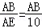，
∴AB=10•tan60°=10≈10×1.73=17.3（米）．
∵∠BHA=45°，
∴tan45°==1，
此时的影长AH=AB=17.3米，
∴CH=AH﹣AC=17.3﹣17=0.3米，
∴CM=CH=0.3米，
∴大楼的影子落在台阶FC这个侧面上，
∴小狗能晒到太阳．
故答案为：能晒到太阳；
【点评】本题考查了解直角三角形的应用，锐角三角函数定义，理解题意，将实际问题转化为数学问题是解题的关键．
22．（10分）如图，在△ABC中，AB=AC，BC=12，sinC=，点G是△ABC的重心，线段BG的延长线交边AC于点D，求∠CBD的余弦值．
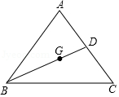
【考点】K5：三角形的重心；KH：等腰三角形的性质；T7：解直角三角形．菁优网版权所有
【专题】11：计算题；552：三角形．
【分析】如图连接AG延长AG交BC于H．想办法求出BG、BH的值即可解决问题．
【解答】解：如图连接AG延长AG交BC于H．
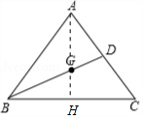
∵G是重心，
∴BH=CH=6，AG=2GH，
∵AB=AC，
∴AH⊥BC，
∵sin∠C==，设AH=4k，AC=5k，
在Rt△AHC中，∵AH²+CH²=AC²，
∴（4k）²+6²=（5k）²，
解得k=2，
∴AH=8，AC=10，
∴GH=AH=，
在Rt△BGH中，BG=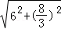=
∴cos∠CBD==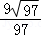；
【点评】此题考查了相似形的综合，用到的知识点是重心、特殊角的三角函数，关键是做出辅助线，构造直角三角形是本题的关键．
23．（12分）如图在△ABC中，AB=AC，点D、E、F分别在边BC、AB、AC上，且∠ADE=∠B，∠ADF=∠C，线段EF交线段AD于点G．
（1）求证：AE=AF；
（2）若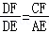，求证：四边形EBDF是平行四边形．
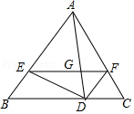
【考点】KH：等腰三角形的性质；L6：平行四边形的判定；S9：相似三角形的判定与性质．菁优网版权所有
【专题】14：证明题．
【分析】（1）只要证明△BAD∽△DAE，可得=推出AD²=AE•AB，同法可证：AD²=AF•AC，由此即可解决问题；
（2）分别证明DF∥BE，EF∥BC即可；
【解答】证明：（1）∵∠ADE=∠B，∠BAD=∠EAD，
∴△BAD∽△DAE，
∴=，
∴AD²=AE•AB，
同法可证：AD²=AF•AC，
∴AE•AB=AF•AC，∵AB=AC，
∴AE=AF．

（2）∵△BAD∽△DAE，
∴∠AED=∠ADB=∠DAC+∠C，
∵∠DFC=∠DAC+∠ADF，∠ADF=∠C，
∴∠AED=∠DFC，
∵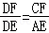，
∴△AED∽△CFD，
∴∠ADE=∠CDF=∠B，
∴DF∥BE，
∵AE=AF，AB=AC，
∴∠AEF=∠AFE，∠B=∠C，
∵2∠AEF+∠BAC=180°，2∠B+∠BAC=180°，
∴∠AEF=∠B，
∴EF∥BC，
∴四边形EBDF是平行四边形．
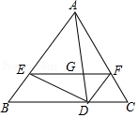
【点评】本题考查相似三角形的判定和性质、平行四边形的判定、等腰三角形的判定和性质等知识，解题的关键是正确寻找相似三角形解决问题，属于中考常考题型．
24．（12分）如图，在平面直角坐标系xOy中，直线y=kx（k≠0）沿着y轴向上平移3个单位长度后，与x轴交于点B（3，0），与y轴交于点C，抛物线y=x²+bx+c过点B、C且与x轴的另一个交点为A．
（1）求直线BC及该抛物线的表达式；
（2）设该抛物线的顶点为D，求△DBC的面积；
（3）如果点F在y轴上，且∠CDF=45°，求点F的坐标．
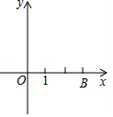
【考点】HF：二次函数综合题．菁优网版权所有
【专题】15：综合题．
【分析】（1）直线y=kx（k≠0）平移后的解析式为y=kx+3，将点B（3，0）代入可求得k的值，从而可得到直线BC的解析式；然后，求得C的坐标，将点B、C的坐标代入抛物线的解析式可求得b、c的值，从而可得到抛物线的解析式；
（2）过点C作CE∥x轴，过点B作EF∥y轴，过点D作DF∥x轴．先求得点D的坐标，然后依据S_{△DBC}=S_{四边形CEFG}﹣S_{△CDG}﹣S_{△BFD}﹣S_{△BCE}求解即可；
（3）过点F作FG⊥CD，垂足为G．先求得CD的长，然后依据tan∠OCD=tan∠GCF=，可得到CD=3FG，从而可求得FG的长，然后依据勾股定理可求得CF的长，从而可求得点F的坐标．
【解答】解：（1）将直线y=kx（k≠0）沿着y轴向上平移3个单位长度，所得直线的解析式为y=kx+3，
将点B（3，0）代入得：3k+3=0，解得k=﹣1，
∴直线BC的解析式为y=﹣x+3．
令x=0得：y=3，
∴C（0，3）．
将B（3，0），C（0，3）代入抛物线的解析式得：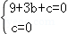，解得：b=﹣4，c=3，
∴抛物线的解析式为y=x²﹣4x+3．
（2）如图1所示：过点C作CE∥x轴，过点B作EF∥y轴，过点D作DF∥x轴．
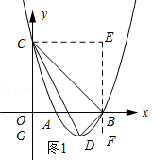
y=x²﹣4x+3=（x﹣2）²﹣1．
∴D（2，﹣1）．
∴S_{△DBC}=S_{四边形CEFG}﹣S_{△CDG}﹣S_{△BFD}﹣S_{△BCE}=12﹣×2×4﹣×1×1﹣×3×3=3．
（3）如图2所示：过点F作FG⊥CD，垂足为G．
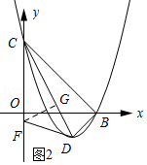
∵C（0，3），D（2，﹣1），
∴CD==2．
∵tan∠OCD=tan∠GCF=，
∴CG=2FG．
又∵∠GCF=45°，∠FGD=90°，
∴△FGD为等腰直角三角形，
∴FG=GD．
∴CD=3FG，
∴FG=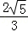．
∴CG=2FG=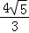．
∴在Rt△CFG中，依据勾股定理可知：CF=．
∴OF=CF﹣OC=．
∴F（0，﹣）．
【点评】本题主要考查的是二次函数的综合应用，解答本题主要应用了待定系数法求一次函数、二次函数的解析式、等腰直角三角形的性质、勾股定理的应用、锐角三角函数的定义，掌握本题的辅助线的作法是解答问题（2）的关键；得到FG与CD的数量关系是解答问题（3）的关键．
25．（14分）已知，在梯形ABCD中，AD∥BC，∠A=90°，AD=2，AB=4，BC=5，在射线BC任取一点M，联结DM，作∠MDN=∠BDC，∠MDN的另一边DN交直线BC于点N（点N在点M的左侧）．
（1）当BM的长为10时，求证：BD⊥DM；
（2）如图（1），当点N在线段BC上时，设BN=x，BM=y，求y关于x的函数关系式，并写出它的定义域；
（3）如果△DMN是等腰三角形，求BN的长．
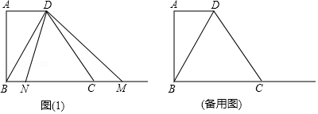
【考点】LO：四边形综合题．菁优网版权所有
【专题】15：综合题．
【分析】（1）先求出BG=2，DG=4，再用勾股定理求出CD=5=BC，即可判断出△BDM是直角三角形，即可得出结论；
（2）先判断出∠DBC=∠MDN，得出△MDN∽△MBD，得出DM²=BM×MN，再用勾股定理得DM²=16+（y﹣2）²，代入即可得出结论；
（3）分三种情况讨论计算即可得出结论．
【解答】解：（1）如图1，
过点D作DG⊥BC于G，
∴易知，四边形ABGD是矩形，BG=AD=2，DG=AB=4，
∵BC=5，
∴CG=BC﹣BG=3，
在Rt△CDG中，根据勾股定理得，CD=5，
∵BM=10，
∴CM=BM﹣BC=5=BC=CD，
∴△BDM是直角三角形，
∴BD⊥DM；

（2）由（1）知，CD=5=BC，
∴∠BDC=∠DBC，
∵∠MDN=∠BDC，
∴∠DBC=∠MDN，
∵∠BMD=∠DMN，
∴△MDN∽△MBD，
∴=，
∴DM²=BM×MN
在Rt△DMG中，根据勾股定理得，DM²=DG²+MG²=16+（y﹣2）²，
∵MN=BM﹣BN=y﹣x，
∴16+（y﹣2）²=y（y﹣x），
∴y=，
∵∠MDN=∠BDC，
∴∠BDN=∠CDM，
∵tan∠ADB=tan∠BDG==，tan∠CDG==，
∴∠CDG＞∠BDG=∠ADB．
∵∠ADG=∠ADB+∠BDG=90°，
当点N到点G时，∠CDG+∠CDM＞∠ADB+∠BDN＞90°，
∵点M在BC上，
∴x＜4，
∴0≤x＜4，

（3）∵△DMN是等腰三角形，
∴Ⅰ、当DN=DM时，此时点N在CB的延长线上，
同（2）的方法得，y=①
∵DG⊥BC，DM=DN，
∴NG=GM，
∵NG=x+2，GM=y﹣2，
∴y﹣x=4②，
联立①②得，x=﹣4﹣2（舍）或x=﹣4+2，
∴x=2﹣4；
Ⅱ、当DM=MN时，
∴∠MDN=∠DNM，
∵∠CBD=∠MDN，
∴∠CBD=∠DNM，
∴点N与点B重合，
∴BN=0，
Ⅲ、当MN=DN时，
∴∠MDN=∠DMN，
∵∠DBC=∠MDN，
∴∠DBC=∠DMN，
∴DM=BD，
在Rt△ABD中，根据勾股定理得，BD²=AD²+AB²=20，
∵DM²=16+（BM﹣2）²，
∴20=16+（BM﹣2）²，
∴BM=0（舍去）或BM=4，
∴如图2，
点M在线段BC上，
同（2）的方法得，16+（BM﹣2）²=BM（BM﹣BN）③，
∵MN=BN+BM④，
联立③④解得，BN=1．
即：BN=0或1或2﹣4．
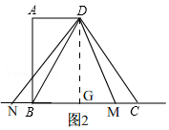
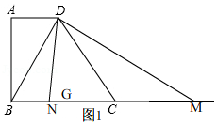
【点评】此题是四边形综合题，主要考查了矩形的判定和性质，勾股定理，相似三角形的判定和性质，解（1）的关键是判断出CD=BC=CM，解（2）的关键是判断出△MDN∽△MBD，解（3）的关键是分三种情况讨论．

